ПРЕСС-РЕЛИЗ
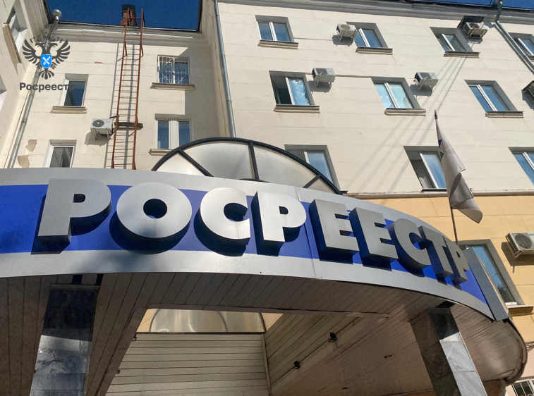
Как вернуть гражданам излишне уплаченную госпошлину?

Государственная пошлина за проведение учетно-регистрационных действий частично или полностью подлежит возврату. В каких случаях можно ее вернуть, поясняет эксперт Управления Росреестра по Свердловской области Елена Шибаршина.

Государственная пошлина возвращается, в случаях если:

- она уплачена в большем размере, чем это предусмотрено законодательством;
- документы возвращены заявителю без их рассмотрения, если оплата не поступила в течение 5 рабочих дней;
- заявитель внес оплату за услугу Росреестра, но по каким-то причинам передумал; - регистрация прекращена на основании заявлений сторон договора до внесения в ЕГРН записи о сделке, о праве или об ограничении (обременении) права, либо до принятия решения об отказе в государственной регистрации права;
- в платежном документе неверно указаны данные: ФИО, СНИЛС, паспорт, адрес и т.п.).

- Например, в случае уплаты государственной пошлины в большем размере, чем это предусмотрено законодательством, возврату подлежат средства в размере, превышающем размер установленной государственной пошлины. При прекращении государственной регистрации права, ограничения (обременения) права на недвижимое имущество, сделки с ним на основании соответствующих заявлений сторон договора возвращается половина уплаченной государственной пошлины. Возврат излишне уплаченной суммы государственной пошлины производится в течение 1 месяца со дня подачи заявления о возврате. Заявление о возврате излишне уплаченных денежных средств может быть подано в течение 3 лет со дня их уплаты. При предъявлении к возврату нескольких платежных документов оформляется одно заявление, - разъяснила Елена Шибаршина.

Если по каким-то причинам заявитель отказался от совершения юридически значимого действия до обращения в Управление Росреестра, но уже уплатил пошлину, то ему возвращается вся ее сумма.
Для возврата государственной пошлины понадобятся следующие документы: заявление, платежный документ (подлинный, если государственная пошлина уплачена в наличной форме; копия (если государственная пошлина уплачена в безналичной форме).
Важно! Необходимо предоставить ксерокопию первого листа сберегательной книжки или справку из банка о счете плательщика в том случае, если в заявлении на возврат плательщик не прописал банковские реквизиты.

Кроме того, если заявление направляет лицо, не являющее плательщиком по платежному документу (тот, кто выступает собственников при оформлении), то понадобится ксерокопия документа, подтверждающего полномочия физического лица на право подачи заявления. Если в заявлении указаны банковские реквизиты лица, не являющегося плательщиком по платежному документу, то необходимо обязательно подтвердить право получения денежных средств.
Такими документами могут быть: для лиц старше 14 лет-нотариальная доверенность; для лиц младше 14 лет-свидетельство о рождении, подтверждающее, что заявитель является родителем плательщика. Если фамилия матери не совпадает с фамилией, указанной в свидетельстве о рождении, дополнительно предоставляются документы, подтверждающие смену фамилии (например, свидетельство о браке).

Порядок возврата и образцы заявлений размещены на сайте Росреестра в разделе «Деятельность» - «Государственные услуги и функции» - «Предоставление сведений ЕГРН» - «Как вернуть плату за предоставление сведений». Необходимо выбрать регион – Свердловская область.
Ссылка для перехода https://rosreestr.gov.ru/activity/okazanie-gosudarstvennykh-uslug/predostavlenie-svedeniy-egrn/kak-vernut-platu-za-predostavlenie-svedeniy-iz-egrn/

Подать заявление о возврате излишне уплаченной суммы можно через офисы МФЦ, направить почтовым отправлением на адрес: 620062, г. Екатеринбург, ул. Генеральская, д. 6 А, а также через личный кабинет на сайте Росреестра.
Обращаем внимание, что заявление, поданное в личном кабинете, должно быть подписано электронно-цифровой подписью.

Контакты для СМИ
Пресс-служба Управления Росреестра по Свердловской области
+7 343 375 40 81
press66_rosreestr@mail.ru
www.rosreestr.gov.ru
620062, г. Екатеринбург, ул. Генеральская, 6 а.

